*Объем оригинальной статьи не должен превышать* ***45 тыс. знаков с пробелами,*** *включая резюме, текст рукописи, названия и содержание таблиц, подписи к рисункам, список литературы, в том числе разделы статьи, переведенные на английский язык*

УДК 000.00:111.11

Оригинальная статья / Original article

**Название оригинальной статьи на русском языке**

**Е.В. Иванова1,**🖂**, М.А. Петрова1,2, М.Н. Смирнова1, В.Г. Сидоров2**

1 Федеральное государственное бюджетное учреждение

«Научный центр экспертизы средств медицинского применения»

Министерства здравоохранения Российской Федерации,

Петровский б-р, д. 8, стр. 2, Москва, 127051, Российская Федерация

2Федеральное государственное бюджетное образовательное учреждение высшего образования «Московский государственный университет имени М.В. Ломоносова», Ленинские горы, д. 1, стр. 3, Москва, 119991, Российская Федерация

🖂 ***Иванова Елена Владимировна;*** [ivanova@expmed.ru](mailto:ivanova@expmed.ru)

**РЕЗЮМЕ** *Объем резюме 150–300 слов*

**ВВЕДЕНИЕ.** Кратко (1–2 предложения) описать наличие пробелов в данной области знаний и обозначить пути решения поставленной проблемы.

**ЦЕЛЬ.** Четко и детально сформулировать исследовательский вопрос. При прочтении цели должно быть понятно: что изучали (например, безопасность); объект изучения (например, лекарственный препарат, метод); условия (например, заболевание, состояние); для чего это делали.

**МАТЕРИАЛЫ И МЕТОДЫ.** *Для экспериментальных исследований:* кратко охарактеризовать объекты и методы исследования, дизайн исследования, используемое оборудование, методику оценки результатов. *Для клинических исследований:* формат, дизайн исследования, участники, выборка, рандомизация, ослепление, медицинское вмешательство, продолжительность, методика оценки исходов. Если протокол исследования зарегистрирован (например, на портале clinicaltrials.gov), указать номер регистрации.

**РЕЗУЛЬТАТЫ.** Представить основные результаты проведенных исследований, все ключевые фактические данные (с цифрами, желательно – с указанием их статистической значимости). Читателю должно быть понятно, что именно авторами выявлено, обнаружено, установлено.

**ВЫВОДЫ.** Представить основной итог работы. Выводы должны максимально соответствовать цели и поставленным задачам, отражать направление дальнейших исследований и возможность практического применения полученных результатов.

_____________________________________________________________________________

**Ключевые слова:** 5–10 специфических тематических слов и словосочетаний; дополняют термины из названия и резюме рукописи; через точку с запятой; в конце точку не ставить

**Для цитирования:** Иванова Е.В., Петрова М.А., Смирнова М.Н., Сидоров В.Г. Название оригинальной статьи на русском языке. *Регуляторные исследования и экспертиза лекарственных средств*. 2024;12(4):**–**.

## Финансирование. Указать источник финансирования исследования или указать, что работа выполнялась без спонсорской поддержки.

## ПРИМЕРЫ: Работа выполнена без спонсорской поддержки. / Работа выполнена в рамках государственного задания ФГБУ «НЦЭСМП» Минздрава России № __________________ на проведение прикладных научных исследований (номер государственного учета НИР _______________________).

## Потенциальный конфликт интересов. В разделе указываются любые отношения или сферы интересов, которые могли бы прямо или косвенно повлиять на работу и объективную оценку ее результатов (например, автор статьи является патентообладателем применяемой методики, членом редколлегии журнала «*Регуляторные исследования и экспертиза лекарственных средств*» и т.д.). Если конфликта интересов нет, автор должен также сообщить об этом.

## ПРИМЕРЫ: Авторы заявляют об отсутствии конфликта интересов, требующего раскрытия в данной статье. / Е.В. Иванова является членом редколлегии журнала «*Регуляторные исследования и экспертиза лекарственных средств*» с 2021 г. Остальные авторы заявляют об отсутствии конфликта интересов, требующего раскрытия в данной статье. / Авторы являются сотрудниками АО «Бактериофаг». Однако при написании рукописи авторы руководствовались соображениями научной ценности полученного материала и заявляют о беспристрастности оценки полученных данных.

**Title of the Paper in English**

**Elena V. Ivanova1,**🖂**, Maria A. Petrova1,2, Marina N. Smirnova1, Vasily G. Sidorov2**

1 Scientific Centre for Expert Evaluation of Medicinal Products,

8/2 Petrovsky Blvd, Moscow 127051, Russian Federation

2 M.V. Lomonosov Moscow State University,

1/3 Leninskie Gory, Moscow 119991, Russian Federation

🖂 ***Elena V. Ivanova***; [ivanova@expmed.ru](mailto:ivanova@expmed.ru)

**ABSTRACT**

**INTRODUCTION.**

**AIM.**

**MATERIALS AND METHODS.**

**RESULTS.**

**CONCLUSIONS.**

Текст резюме на английском языке. При переводе резюме и ключевых слов на английский язык следует придерживаться специальной англоязычной терминологии. Не должно быть транслитераций с русского языка, кроме непереводимых названий собственных имен, приборов и других объектов, имеющих собственные названия. Необходимо соблюдать единство терминологии в пределах резюме. Текст должен быть связным и логичным. Могут быть полезны следующие слова и выражения: «следовательно», «более того», «например», «преимущества данного исследования», «в результате» и т.д. (“consequently”, “moreover”, “for example”, “the benefits of this study”, “as a result” etc.). Необходимо использовать активный, а не пассивный залог, т.е. “The study tested”, но не “It was tested in this study”.

____________________________________________________________________________

**Keywords:** ключевые слова на английском языке; через точку с запятой; 5–10 слов или словосочетаний

**For citation:** Ivanova E.V., Petrova M.A., Smirnova M.N., Sidorov V.G. Title of the paper in English. *Regulatory Research and Medicine Evaluation.* 2024;12(4):**–**.

## Funding. The study reported in this publication was carried out as part of publicly funded research project No. __________________ and was supported by the Scientific Centre for Expert Evaluation of Medicinal Products (R&D public accounting No. ________________). / The study was performed without external funding.

**Disclosure.** The authors declare no conflict of interest / Elena V. Ivanova is a member of the Editorial Board of *Regulatory Research and Medicine Evaluation* since 2021. The other authors declare no conflict of interest requiring disclosure in this article.

**ВВЕДЕНИЕ**

Во введении требуется описать актуальность темы – степень ее важности в данный момент и в данной ситуации, сформулировать постановку проблемы для проведения исследования, ее масштаб, описать исходные гипотезы, если они существуют, определить решенные и нерешенные аспекты проблемы с анализом ранее опубликованных данных (российских, зарубежных). Формулировка актуальности должна содержать значимые тезисы, доказывающие необходимость проведения исследования по выбранной теме. Описывая актуальность, автор отвечает на вопросы: «Зачем он проводил исследование? Какую актуальную проблему он тем самым пытался решить? Почему исследование по этой проблеме необходимо проводить именно сейчас?».

Каждая цитата должна сопровождаться ссылками на источники информации. Ссылки на индексируемые источники (статьи и монографии) указывают в квадратных скобках арабскими цифрами в порядке их упоминания в тексте [1], [2–4]. Ссылки на неиндексируемые источники (авторефераты, диссертации, учебно-методическую литературу, нормативно-правовые документы (в том числе фармакопейные статьи), ГОСТы, руководства и рекомендации, информацию с сайтов, статистическую и научно-техническую документацию (в том числе отчеты о НИР) приводят в виде подстраничных ссылок (инструмент MSWord «Вставить сноску»)[1]. Подробно об оформлении сносок и списка литературы см. «Правила для авторов».

Объем введения не должен превышать 20% от объема основного текста статьи.

Введение в обязательном порядке должно заканчиваться формулировкой цели работы в явном виде.

Цель работы – это возможный результат, которого хотел бы достичь исследователь при завершении своей работы; вопрос, решение которого потребовало проведение данного исследования.

Отдельным абзацем могут быть сформулированы **задачи**, которые необходимо решить для достижения цели.

**МАТЕРИАЛЫ И МЕТОДЫ**

Раздел обязателен для оригинальных статей. Должен содержать подробное описание использованных материалов, сведения об объектах и методах исследования. Необходимо указать условия и последовательность операций при постановке экспериментов, однако не следует подробно описывать методы, известные ранее. В этом случае достаточно дать ссылку на соответствующий источник литературы.

Необходимо указывать квалификацию, производителя всех используемых реактивов и (по возможности) каталожный номер; производителя, торговое наименование, квалификацию и каталожный номер всех используемых стандартных образцов; марку и производителя приборов и оборудования, задействованных в экспериментах. При описании лекарственных препаратов следует указывать только международное непатентованное наименование. Торговые названия лекарственных препаратов и их производителей допустимо указывать в исключительных случаях по согласованию с редакцией.

Например: В работе использовали стандартный образец гесперидина (квалификации EP CRS с содержанием действующего вещества 88,9%, Sigma-Aldrich, кат. №...) В качестве растворителя использовали ацетонитрил (квалификация «для ВЭЖХ», Fisher Scientific) и диметилсульфоксид (98%, Scharlau, кат. № SU0165) и соляную кислоту (ос.ч., 37%, ООО ТД «ХИММЕД», кат. №...) Хроматографическое разделение проводили на пластинках для высокоэффективной тонкослойной хроматографии (ВЭТСХ) со слоем силикагеля HPTLC Silica Gel 60 (Merck, кат. № 105633). Количественное определение проводили методом спектрофотометрии в видимой области спектра на спектрофотометре Cary-100 (Agilent).

Выбор экспериментальных объектов должен быть обоснован. Следует описать детали процесса рандомизации, указать методы, использованные для обеспечения «слепого» контроля. При описании структуры исследования и статистических методов ссылки должны приводиться на актуальные источники. Необходимо указать, какие компьютерные программы применялись в работе, принципы расчета и обоснования размера выборки, описать статистические критерии, использованные при анализе данных.

Если в работе представлены результаты собственных исследований с участием животных или людей как объектов исследования, в рукописи статьи авторы должны указать, что все стадии соответствуют законодательству и нормативным документам исследовательских организаций, а также одобрены соответствующими комитетами (с указанием официального этического комитета, названия документа, его номера и даты подписания).

Так, например: «В исследование были включены 47 человек. Проведение исследования было оформлено локальным независимым этическим комитетом при [*название организации*] (выписка из протокола № _ этического комитета при [*название организации*] от [*дата*]. От каждого пациента было получено добровольное информированное согласие на включение результатов их обследования и лечения в данное исследование, которое проводилось в соответствии с утвержденным протоколом, этическими принципами Хельсинской декларации Всемирной медицинской ассоциации, трехсторонним Соглашением по надлежащей клинической практике (ICH GCP) и действующим законодательством Российской Федерации [*название документа*]».

Другой пример возможного оформления: «Критериями включения в исследование служили наличие подтвержденного диагноза заболевания со специфическими симптомами, возраст пациента старше 18 лет и наличие подписанного информированного согласия».

Если при подготовке статьи использовалась программа на основе искусственного интеллекта, необходимо указать название и версию программы, критерии запроса.

**РЕЗУЛЬТАТЫ И ОБСУЖДЕНИЕ**

В разделе следует:

- перечислить основные результаты, независимо от того, поддерживают ли они или опровергают проверяемую гипотезу, находятся в согласии или в противоречии с данными других исследователей;

- обобщить результаты;

- сравнить результаты с данными других исследователей;

- привести возможные объяснения сходства и противоречий с другими исследованиями;

- указать на ограничения, с которыми столкнулись в ходе работы;

- обсудить, соответствуют ли полученные результаты гипотезе исследования;

- предложить практическое применение;

- обозначить направление для будущих исследований.

Результаты исследования могут быть представлены в виде таблиц *(табл. 1)* или рисунков *(рис. 1–3)*. Названия таблиц и рисунков, текстовое содержание и примечания к ним приводятся на русском и английском языках. Все сокращения в таблицах и рисунках должны быть расшифрованы в примечаниях, даже если они уже были введены в основном тексте статьи. Данные таблиц и рисунков не должны дублировать друг друга.

**Таблица 1.** Название таблицы (если таблица одна, то она также нумеруется)

**Table 1.** Title of the table (even if there is only one table, it should be numbered)

|  |  |  |
| --- | --- | --- |
| **Название графы 1**  ***Name of column 1*** | **Название графы 2**  ***Name of column 2*** | **Название графы 3**  ***Name of column 3*** |
| Текстовое содержимое ячеек  *Cell text content* | 0,25* | – |
| 1 | 3 |
| 6 | Соответствует  *Conforms* |

Таблица составлена авторами / The table is prepared by the authors

Таблица составлена авторами по собственным данным / The table is prepared by the authors using their own data

*Примечание.* Если в таблице использовались сокращения, то следует привести их расшифровку в примечании к таблице; если в таблице использовались прочерки, необходимо пояснить, что они означают; «–» обозначает отсутствие сведений (неприменимо, не обнаружено и т.д.).

* Пояснения к отдельным результатам в таблице.

*Note.* If the table contains abbreviations, they should be written out in full in the note to the table; the en-dash (–) indicates a lack of information.

* Explanations for individual results in the table.

Названия рисунков и перечень обозначений приводят под рисунком на русском и английском языках *(рис. 1–3)*, точку в конце не ставят.

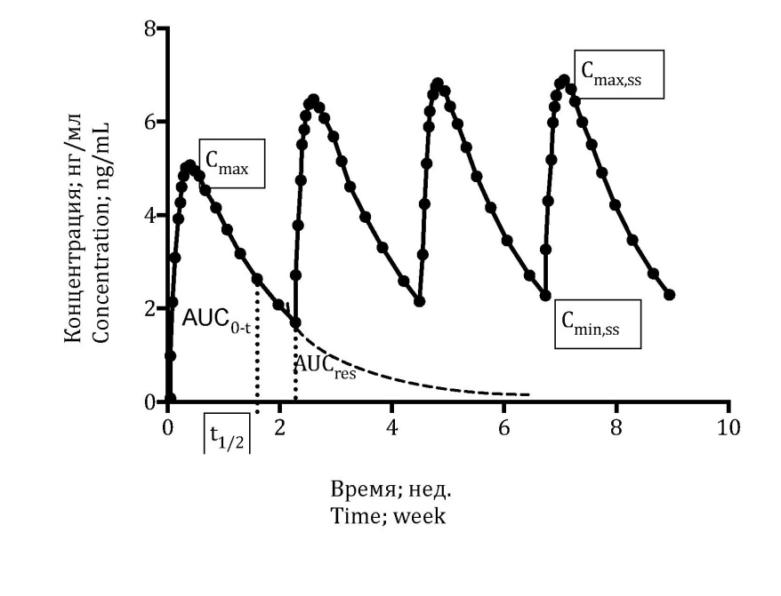

Рисунок подготовлен авторами / The figure is prepared by the authors

Рисунок подготовлен авторами по собственным данным / The figure is prepared by the authors using their own data

**Рис. 1.** Название рисунка на русском языке. AUC0-∞ = AUC0-t (площадь под фактически определенной кривой) + AUCres (площадь под рассчитанной частью кривой)

**Fig. 1.** Title of the figure in English. AUC0-∞ = AUC0-t (area under the measured curve) + AUCres (area under the extrapolated part of the curve)

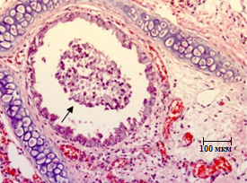

Фотография выполнена авторами / The photograph is taken by the authors

**Рис. 2.** Название рисунка на русском языке. Пояснения к рисунку (стрелка указывает на …). Метод окрашивания. Отрезок соответствует 100 мкм

**Fig. 2.** Title of the figure in English. Explanations to the figure (the arrow shows…). The staining method used. The scale bar corresponds to 100 μm

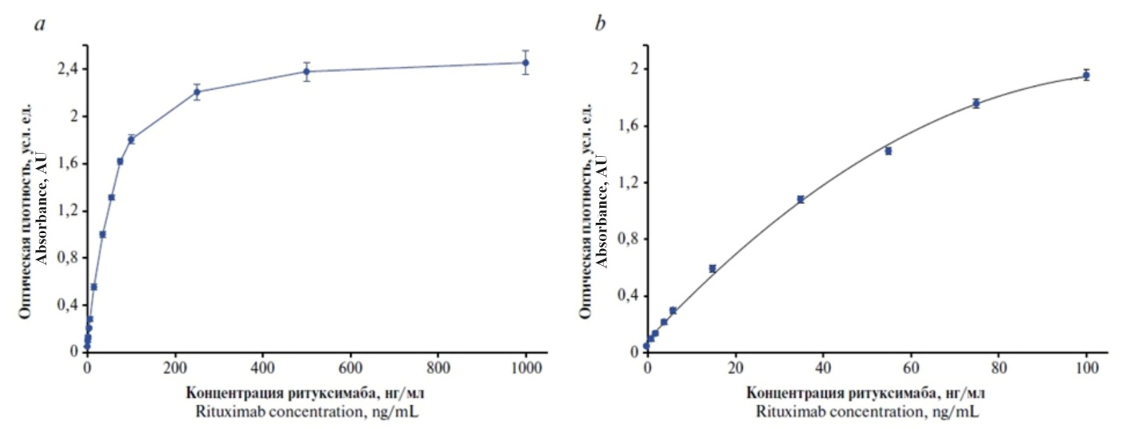Рисунок подготовлен авторами / The figure is prepared by the authors

Рисунок подготовлен авторами по собственным данным / The figure is prepared by the authors using their own data

**Рис. 3.** Название рисунка на русском языке: а – для диапазона концентраций 1–1000 нг/мл; b – для диапазона концентраций 1–100 нг/мл (уравнение регрессии: y = –0,0001x2 + 0,0305x + 0,082, R² = 0,9986)

**Fig. 3.** Title of the figure in English: a, for the concentration range of 1–1000 ng/mL; b, for the concentration range of 1–100 ng/mL (regression equation: y = –0.0001x2 + 0.0305x + 0.082, R² = 0.9986)

Изложение результатов должно заключаться в выявлении обнаруженных закономерностей. Пересказ содержания таблиц и рисунков не допускается.

**ЗАКЛЮЧЕНИЕ / ВЫВОДЫ**

Содержание раздела должно соответствовать цели исследования и отражать ее достижение.

Заключение содержит формулировку основных результатов проведенного исследования. Подводятся итоги выполненной работы, отражающие ее теоретическую и практическую значимость. Желательно обозначить направления дальнейших исследований в данной области.

Раздел не должен дословно повторять формулировки, приведенные в тексте статьи. Может быть оформлен в виде нумерованного перечня выводов (3–5 пунктов). В данном случае название раздела заменяют на «**Выводы**».

**Литература / References**

1. Кузьмина НЕ, Моисеев СВ, Северинова ЕЮ, Евтеев ВА, Косенко ВВ. Изучение методами спектроскопии ЯМР строения гипромеллозы фталата – компонента кишечнорастворимых оболочек лекарственных препаратов. *Ведомости Научного центра экспертизы средств медицинского применения. Регуляторные исследования и экспертиза лекарственных средств.* 2023;13(4):578-585.

Kuz’mina NE, Moiseev SV, Severinova EYu, Evteev VA, Kosenko VV. NMR spectroscopy study of the structure of hypromellose phthalate, a component of enteric coatings of medicinal products. *Bulletin of the Scientific Centre for Expert Evaluation of Medicinal Products. Regulatory Research and Medicine Evaluation.* 2023;13(4):578-85.

<https://doi.org/10.30895/1991-2919-2023-548>

2. Ковальская ГН, Верлан НВ, Михалевич ЕН, Колмакова ЕС. *Лекарственные растительные препараты.* Иркутск: ИГМАПО; 2023.

Kovalskaya GN, Verlan NV, Mikhalevich EN, Kolmakova ES. *Herbal medicines.* Irkutsk: IGMAPO; 2023 (In Russ.).

EDN: [ETMNHW](https://elibrary.ru/etmnhw)

3. Сахаров ПА, Хватов АВ, Ломакин СМ, Варфоломеев СД. Эффективные огнезащитные составы из растительного сырья. В кн.: Ваниев МА, Сивенков АБ, ред. *Полимерные материалы пониженной горючести.* Волгоград: ВолгГТУ; 2023. С. 283–5.

Sakharov PA, Khvatov AV, Lomakin SM, Varfolomeev SD. Effective fire retardant compositions from plant materials. In: Vaniev MA, Sivenkov AB, eds. *Polymer materials of reduced flammability*. Volgograd: VolgGTU; 2023. P. 283–5.

EDN: [HDJWGS](https://elibrary.ru/hdjwgs)

4. Pecoraro C, Fioretti T, Perruno A, Klain A, Cioffi D, Ambrosio A, et al. De novo large deletions in the PHEX gene caused X-linked hypophosphataemic rickets in two Italian female infants successfully treated with burosumab. Diagnostics (Basel). 2023;13(15):2552.

<https://doi.org/10.3390/diagnostics13152552>

6. Rodriguez-Vega G, Perez-Fernandez J, Hidalgo J. *Critical care administration*. New York: Springer; 2020.

<https://doi.org/10.1007/978-3-030-33808-4>

**Дополнительная информация.** Авторы прилагают ссылку на дополнительные материалы к статье (рисунки, таблицы и др. файлы), в т.ч. размещенные в репозитории (с указанием doi).

**Additional information.**

|  |  |
| --- | --- |
| **Вклад авторов.** Все авторы подтверждают соответствие своего авторства критериям ICMJE. Наибольший вклад распределен следующим образом: ***Е.В. Иванова*** – концепция работы, написание текста рукописи, формулировка выводов, и др.***; ***М.А. Петрова*** – работа с источниками литературы, и др.***; ***М.Н. Смирнова*** – проведение эксперимента***; ***В.Г. Сидоров*** – участие в формулировании выводов, утверждение окончательной версии рукописи для публикации*** | **Authors’ contribution.** All the authors confirm that they meet the ICMJE criteria for authorship. The most significant contributions were as follows. *Elena V. Ivanova* ***. *Maria A. Petrova* ***. *Marina N. Smirnova* ***. *Vasily G. Sidorov* ***. |
| **Соответствие принципам этики.** Авторы должны подтвердить, что исследование было одобрено на заседании этического комитета (биоэтической комиссии) учреждения с указанием номера протокола заседания. Если одобрение комитета по этике не требовалось, это также следует указать. | |
| ПРИМЕРЫ:  **Соответствие принципам этики.** Исследование было одобрено на заседании биоэтической комиссии «Название организации», протокол заседания № _____. | **Ethics approval.** The Bioethics Committee at the *Organisation’s Name* approved the study under meeting minutes No(s). _____. |
| **Соответствие принципам этики.** Исследование проводилось в соответствии с этическими принципами медицинских исследований с участием человека, изложенными в Хельсинкской декларации. Авторы заявляют, что одобрение комитетом по этике не требовалось, поскольку проанализированные данные были основаны на ранее опубликованных обезличенных данных, и в исследовании непосредственно не участвовали люди. | **Ethics approval.** The study was conducted in full compliance with the ethical principles for medical research involving human subjects described in the Declaration of Helsinki. According to the authors, the analysis was based on previously published anonymised data, and the study did not involve direct participation of human subjects. Hence, this study is exempt from ethics approval. |
| **Соответствие принципам этики.** Авторы заявляют, что одобрение комитетом по этике не требовалось, поскольку были проанализированы обезличенные данные медицинских карт (архивные материалы), и в исследовании непосредственно не участвовали люди. | **Ethics approval.** According to the authors, the analysis was based on previously published anonymised data (archived medical records), and the study did not involve direct participation of human subjects. Hence, this study is exempt from ethics approval. |
| **Благодарности.** В данном разделе могут быть указаны благодарности за помощь в доступе к тем или иным базам данным, источникам литературы и др. Можно выразить признательность коллегам, которые оказывали помощь в выполнении исследования или высказывали критические замечания в адрес вашей статьи. Однако прежде чем выразить благодарность, необходимо заручиться согласием тех, кого планируете поблагодарить. | |
| ПРИМЕРЫ:  **Благодарности.** Коллектив авторов благодарит И.И. Иванова за ценные консультации при обсуждении результатов работ. | **Acknowledgements.** |

**ОБ АВТОРАХ / AUTHORS**

|  |  |
| --- | --- |
| **Иванова Елена Владимировна**, ученая степень, ученое звание  ORCID:https://orcid.org/0000-0000-0000-0000 (или SPIN-код РИНЦ, Scopus, ResearcherID) | **Elena V. Ivanova,** ученая степень, ученое звание на английском языке  ORCID:https://orcid.org/0000-0000-0000-0000 (или SPIN-код РИНЦ, Scopus, ResearcherID) |
| *(Привести данные для каждого автора)* |  |

**Сведения об авторах (не для публикации):**

Для каждого автора указать должность, название подразделения, адрес электронной почты, телефон для связи.

Подробная информация об оформлении статей – см. Правила для авторов

<https://www.vedomostincesmp.ru/jour/about/submissions#authorGuidelines>

1. Название документа и его выходные данные, например: ОФС.1.2.4.0002.18 Микробиологическая чистота. Государственная фармакопея Российской Федерации. XIV изд. Т. 1. М.; 2018.